**LE FERAOMBY :**

Le grand rendez-vous de tous les descendants d’Anorohoro. Une localité située en plein cœur du district d’Amparafaravola. Cette manifestation qu’est le **"Feraomby"** a lieu tous les deux ans à Anorohoro. Habituellement, elle se déroule la première semaine du mois de novembre.   
Rite traditionnel marqué par diverses activités basées sur la vénération du défunt roi, il y a bien longtemps issu de la population locale et de leurs particularités. **"Non seulement une période vouée strictement à la sanctification du "Doany" mais aussi un moment où un message sacré de part de l’au-delà nous est transmis. Toute forme de sacrilèges ou la moindre tentative y est interdite sous réserve de sanction sévère telle la mort"**, note sérieusement une mère de famille d’Anorohoro.  
L’endroit sacré berçant le **"Doany"** du roi se trouve au nord du village, clôturé par une haie composée de branches de petits arbres épineux dit sacrés. La population, à l’issue de trois nuits de veille et de traditions parfois magiques, renouvelle la haie tout en adoptant un rythme frénétique comme dicté de l’au-delà. Toute personne qui entre dans ce domaine de mystère ne doit porter sur elle qu’un simple **"sikina"** et d’un vêtement non ouvert à manches longues.  
Il y a des années, une femme se serait transformée en une chatte pour avoir essayé de garder sa petite culotte et ses boucles d’oreille on or.

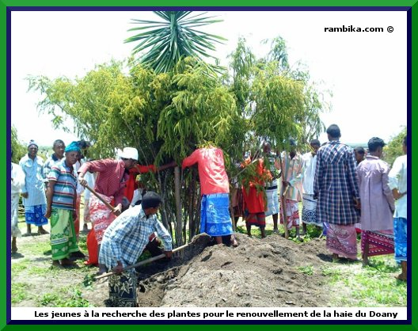

Tard dans la dernière nuit de veille et de traditions, des jeunes garçons assez robustes et puissants émergent d’une maison dans laquelle s’est déroulée une séance de demande de bénédiction adressée à des **"Zanahary"** (dieux). Seuls les devins ont le pouvoir de capter tous les messages provenant de l’au-delà. Au dehors, le reste du village en plein rite de folklore attend. La bonté une fois accordée à ces jeunes individus, ils partent à la recherche des ces petits arbres sacrés destinés au renouvellement de la haie du **"Doany"**. Tout en courant bruyamment et armés comme des guerriers à la manière des temps anciens, ils jaillissent de là où ils proviennent et prennent la direction menant à la sortie du village. Pendant le parcours, ils ont droit à **"tout"** sur leur passage sauf meurtre ou d’autres crimes qui y sont relatifs. Ainsi, ils peuvent **"tripoter"** voire … des filles, boire sans rien payer chez un débit d’alcool encore ouvert, confisquer des armes à d’éventuels autres individus…   
Pour eux, ils partent en mission et profitent du reste de temps qui leur reste dans le village. Notons que les petits arbres recherchés ne peuvent se trouver qu’à plusieurs milles du village.

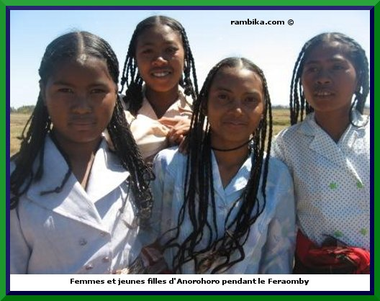

Tôt dans la matinée, toutes les personnes de sexe opposé du mâle se tressent. Pas n’importe comment, mais il y a un modèle qu’elles ont intérêt à suivre à la lettre. Cette coiffure hors du quotidien joue un rôle très important sur leur féminité et les aident à s’y bien intégrer. Ensuite, elles prennent leurs pagnes et commencent à se débarrasser des vêtements interdits et partent pour rejoindre l’endroit où se trouve le **"Doany"** sacré. En avance, des hommes y sont déjà pour de raisons particulières. D’autres sont postés à la sentinelle pour vérifier si toutes les règles sont respectées. Ils ont le devoir de conscientiser toutes les personnes qui, par hasard ou non, sont vêtues autrement. Pourtant, la sentinelle n’a pas le droit de barrer le chemin à qui que ce soit, même les étrangers. Aux risques et périls de ceux qui s’entêtent à porter des **"choses non convenables"**. Pour les cameramen ou photographes voulant s’introduire dans cette **"aire protégée"**, ils ont eux-aussi intérêts à suivre quelques consignes donnés par des **"mpanazary"**. Sinon, soit ils n’arrivent pas à prendre une seule photo soit ils se transforment en d’épouvantables **"phénomènes"** inimaginables.

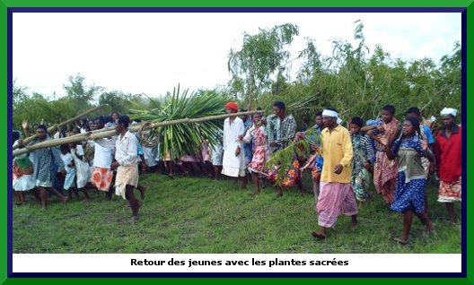

Vers midi, les jeunes qui sont partis à la recherche des plantes pour le renouvellement de la haie du Doany sacré reviennent. Ils doivent apporter des branches extraits des arbres appelés **"rombaza"**, **"fatsifatsy"**, **"hasina"** et bien d’autres qui sont tous considérés comme divins. Puis une grande séance de rite de traditions commence à avoir lieu pour les accueillir.   
Tout cela se déroule sous un soleil de plomb et une chaleur sortant de l’ordinaire, raison pour laquelle repose le choix des **"mpanazary"** lors d’une série de séances préalables pour choisir la bonne journée pour le renouvellement de la haie. **"Ils ne se trompent jamais sur leur choix. Cette journée, ils la repèrent facilement grâce à un système qui les aide à établir une sorte de calendrier. Une simple personne n’y arrivera pas"**, fait remarquer un ancien.

Dans l’endroit sacré, une série de danses rituelles et de rondes exaltées effectuées autour du **"Doany"** commencent à avoir lieu. Chaque participant épaule un extrait de branche d’arbre sacré selon son choix. Il faut noter que certaines branches sont épineuses mais cela n’empêche personne de les prendre. Pendant les nombreux tours ainsi entamés, des paroles indéchiffrables sont exprimées par ces gens. Ce qu’on arrive seulement à comprendre est que ces paroles sont une sorte de demande de bénédiction et d’autorisation adressée à l’au-delà pour que le renouvellement de la haie se déroule sans encombre et avec précision. L’emplacement de la haie ne doit en aucun cas être changé sous peine toujours de très sévère sanction de part l’au-delà.

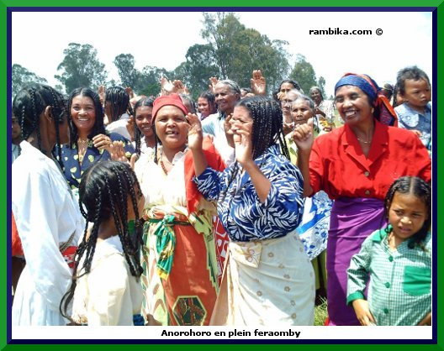

Sous l’égide d’un grand ancien habillé d’une sorte de robe uni de couleur rouge très vif, tous les participants au renouvellement de la haie suivent avec attention toutes les instructions qui leur sont dictées par cet homme. Celui-ci est doté d’une sorte de canne qui porte de graphisme particulièrement bien sculpté avec un certain art. Pendant ce temps, les femmes continuent à chanter, des chants accompagnés par des "amponga" qu’elles frappent elles-mêmes. Leurs visages sont marqués par de beaux tatouages (non permanent) de couleur blanche. Il est noter que l’endroit où le Doany se trouve est un endroit strictement interdit à bovidés (tsy dikain’omby). Pourtant c’est le contraire de ce qui va suivre. Car après le renouvellement de la haie, une vache y sera amenée et tuée. Avant tout, il faut que la vache soit une vache enceinte.

Les chants s’accentuent et désormais les gestes des **"mpanazary"** sont comme toujours dictés de l’au-delà. Avec un rythme plutôt lent mais qui éveille toute attention à se concentrer sur ce qui commence à avoir lieu. Pendant ce temps, des personnes désignées au préalable mettent à terre la vache. La séance d’immolation va s’ensuivre. Ce qui intéresse le public notamment les natifs d’Anorohoro est de savoir si le petit que porte la vache est un mâle ou une femelle.

Arrive le moment le plus attendu de tous. Commence le rite d’immolation. Lorsque la vache n’est plus en vie, on procède tout de suite à son étripage. L’essentiel est de savoir de quel sexe est le petit qu’elle porte. Si par malheur la vache porte une petite femelle, cela veut dire que l’année sera mauvaise. Si c’est l’inverse, les deux années qui vont suivre porteront chance à tout effort. Ce qui est étrange est que tout de suite après l’étripage, des puissantes éclaires suivies de grands tonnerres déchirent le ciel. Puis commence un grand orage.

New Mais la forte pluie ne couvre que le village d’Anorohoro. Pendant ce temps, un vent d’une certaine violence ne cesse d’étonner plus d’un. Cela constitue vraiment un mystère aussi étrange que stupéfiant à toute personne venue pour la première fois à ce rite bien garni de secret. Quelques instants après, le calme revient sur cet endroit qui est au cœur de l’histoire d’Anorohoro et d’une bonne partie de l’Antsihanaka. Quand la pluie cesse, tout le monde entre enfin au grand festin du jour à la place d’un déjeuner. Étrangers et locaux partagent le plat ensemble. La dernière fois, le petit que la vache a porté était du sexe mâle. Ce qui explique la bonne saison rizicole sur Anorohoro les deux dernières années. Cette année, vers le début de novembre, aura lieu le prochain rendez-vous.... (À suivre)